План реферата

- Пирамидная система
- Рефлексы и их нарушения
- Центральный и периферический параличи. Топическая диагностика двигательных нарушений
- Экстрапирамидная система. Синдромы поражения
- Мозжечок. Синдромы поражения
- Использованная литература

Пирамидная система
Пирамидные пути проводят сознательные (волевые) двигательные импульсы от коры полушарий большого мозга к нейронам двигательных ядер черепно-мозговых нервов (ЧМН) и к нейронам двигательных ядер передних рогов спинного мозга (СМ). В зависимости от ядер, к которым направляются пирамидные волокна, различают корково-ядерный и корково-спинномозговой пути. Оба пути начинаются от пирамидных клеток V слоя коры передней центральной извилины и соседних с ней областей.
Пирамидный путь – система эфферентных волокон двигательного анализатора, берущих начало в предцентральной извилине, а также других полях и областях коры головного мозга (ГМ) и оканчивающихся либо на двигательных клетках передних рогов СМ, либо на клетках двигательных ядер ЧМН, через последство которых осуществляются произвольные движения.
Пирамидный путь начинается от гигантских клеток Беца (III и V слои коры).
Кортиконуклеарный путь обеспечивает произвольные движения в мышцах языка, глотки, гортани, мимических мышцах. Кортикоспинальный путь – произвольные движения в мышцах рук, ног и туловища.
Ход волокон пирамидного пути: мотонейроны коры → corona radiata → между таламусом, чечевичным и хвостатым ядрами → внутренняя капсула (коленот и передние 2/3 заднего плеча) → основание моста → нижняя поверхность продолговатого мозга → перекретс пирамид → боковой канатик СМ → большие α-мотонейроны СМ.
Обеспечивает возбуждение мотонейронов сгибателей и торможение – разгибателей.
Пучок Тюрка не перекрещивается до СМ, но перекрещивается в передней белой спайке. Теряется на уровне шейного и грудного отделов.
Корково-ядерный путь образован нейритами клеток, тела которых располагаются в нижней трети передней центральной извилины. Аксоны проходят через колено внутренней капсулы и заканчиваются в двигательных ядрах ЧМН.
Корково-спинномозговой путь начинается пирамидными клетками верхних 2/3 передней центральной извилины и околоцентральной дольки. Он проходит через переднюю половину заднего бедра внутренней капсулы, в продолговатом мозгу образует пирамиды. На границе между продолговатым и спинным мозгом 75-80% волокон переходит на противоположную сторону, образуя пирамидный перекрест. Перекрещенные волокна направляются в боковые канатики СМ. Остальные 20-25% волокон идут в передние канатики СМ своей стороны. Так образуются 2 пути: латеральный (его волокна заканчиваются на клетках двигательных ядер передних рогов каждого сегмента) и передний (волокна в области передней белой спайки посегментно переходят на свою и противоположную сторону и заканчиваются на моторных клетках передних рогов).
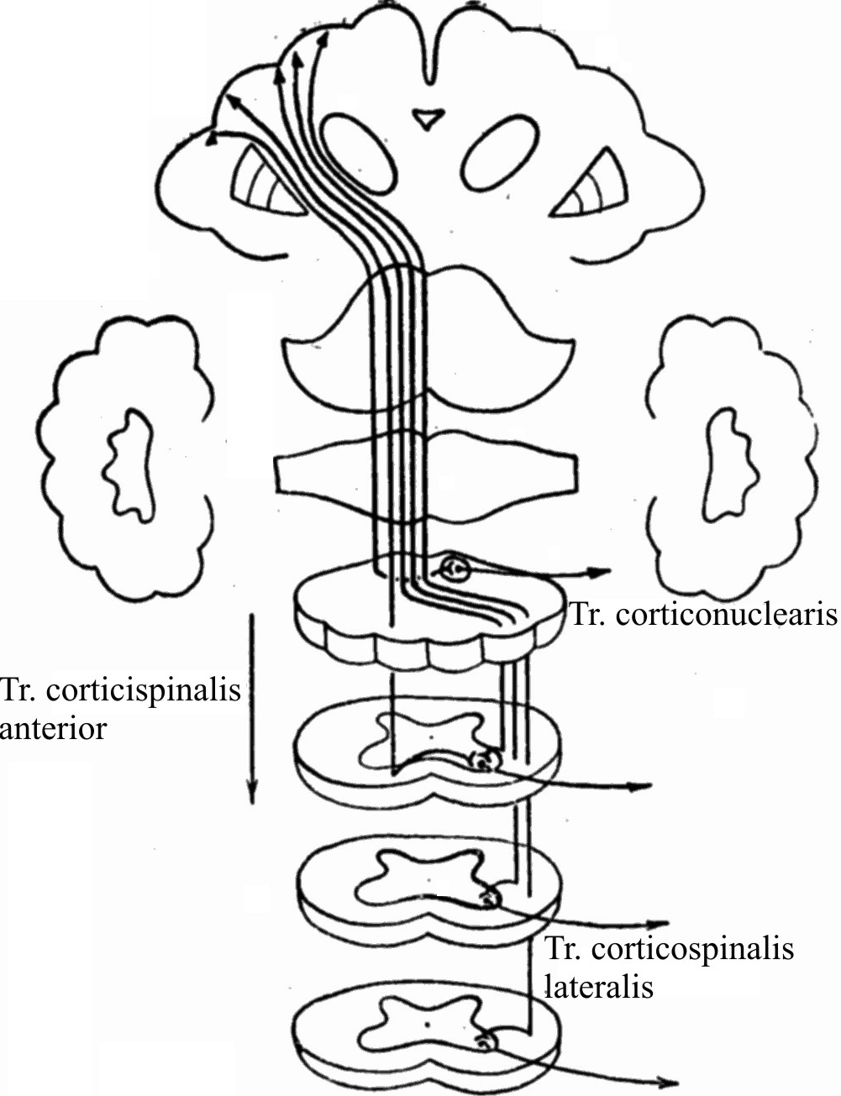
Пирамидные пути
Рефлексы и их нарушения
По месту приложения раздражения рефлексы делятся на поверхностные (кожа, слизистые) и глубокие (сухожилия, периост).
Рефлексы могут изменяться при патологии нервной системы (НС): понижаться или исчезать (гипо- или арефлексия), повышаться (гиперрефлексия), извращаться. Симметричное изменение – не всегда признак поражения НС. Могут возникать патологические рефлексы, что всегда является признаком патологии.
Гипо- и арефлексия – результат нарушения целости и проводимости рефлекторной дуги в любом ее отделе. Гиперрефлексия – усиление рефлекторной деятельности сегментарного аппрата. Чаще всего причина заключается в поражении пирамидных путей.
Клонус – крайнее проявление повышения сухожильных рефлексов, ритмические сокращения мышцы, вызванные растяжением ее сухожилия. Неорганические клонусы недостаточно стойки, равномерно выражены с обеих сторон, не сопровождаются органическими симптомами.
Неравномерность рефлексов (анизорефлексия) – признак органического заболевания; результат изменения рефлексов на одной стороне тела.
Извращение рефлексов – в результате сокращается мышца-антагонист или совершенно другая мышца, не относящаяся к данному рефлексу.
Поверхностные рефлексы: роговичный, рефлекс с мягкого неба, глоточный, брюшные (верхний, средний и нижний), подошвенный (Бриссо), кремастерный, анальный. Глубокие рефлексы: надбровный, нижнечелюстной, запястно-лучевой (карпорадиальный), сгибательнолоктевой (бицепитальный), разгибательнолоктевой (трицепитальный), лопаточно-плечевой (Бехтерева), Майера, Лери, глубокие брюшные, костно-абдоминальный, коленный, ахиллов.
Рефлексы орального автоматизма обусловлены двухсторонним поражением корково-ядерных путей (атеросклероз сосудов ГМ, осложненный размягчением мозга в области внутренних капсул; амиотрофический боковой склероз). К ним относится хоботковый, анзо-лабиальный (Аствацатурова), сосательный, ладонно-подбородочный (Маринеску-Радовичи), дистанс-оральный.
Патологические рефлексы обычно делят на сгибательные и разгибательные. К первым относят рефлексы Россолимо, Бехтерева-Менделя, Жуковского, Якобсона-Ляске, Старлинга. Разгибательные рефлексы: Бабинского, Оппенгейма, гордона, Шеффера, Клиппеля-Вейля, Гиршберга, Пуссепа, Чадока, Редлиха, Гроссмана, Бехтерева.
Кроме того, к патологическим относят защитные рефлексы, возникающие при поперечном поражении СМ. это непроизвольные движения парализованных конечностей (симптом Мари-Фуа-Бехтерева).

Центральный и периферический параличи. Топическая диагностика двигательных нарушений
Полное выпадение произвольных движений – паралич (плегия); неполное – парез. Паралич – арефлексия, парез – гипорефлексия. Диплегия – тетерапарез с приобладанием слабости в ногах. Выявление легких парезов: легкие физические упражнения, вытягивание конечностей впреред, прием Бабинского (“феномен комбинированного сгибания туловища и бедра”), прием Барре.
Периферический (вялый, атрофический) паралич или парез: гипотония, гипорефлексия, атрофия мышц, фибриллярные и фасцикулярные подергивания, нарушения электровозбудимости.
Пассивные движения в конечностях избыточны – симптом Оршанского.
Полная реакция перерождения наступает на 12-15 день паралича. Частичная реакция перерождения выражается в том, что при исследовании электровозбудимости нерва КЗС > АЗС (извращение ответа).
Дифференциальная диагностика параличей.
Симптомы | Центральный | Периферический
Сухожильные и периостальные рефлексы | Повышаются | Снижаются или исчезают
Патологические рефлексы | Положительны | Отрицательны
Клонусы | Имеются | Отсутствуют
Защитные рефлексы | Положительные | Отрицательные
Синкинезии | Имеются | Отсутствуют
Тонус мышц | Повышается | Снижается или исчезает
Атрофия мышц | Выражена более или менее | Ранняя
Перерождение | Нет | Есть
Центральный (пирамидный, спастический) паралич или парез: гипертония мышц, гиперрефлексия, патологические и защитные рефлексы, клонусы, синкинезии.
Гемиплегия – поза (синдром) Вернике-Манна, спастическая походка (более характерна для нижней параплегии).
Защитные рефлексы вызываются со всей поверхности ниже локализации очага поражения СМ.
Синкинезии – разнообразные непроизвольные содружественные движения, возникающие в парализованных (паретических) конечностях при осуществлении произвольных движений на здоровой или пораженной стороне. Синкинезии на непораженной стороне говорят о вовлечении в процесс и другого полушария ГМ.
Различают следующие синкинезии:
- глобальная,
- координационные (Сука, большеберцовая, феномен Штрюмпеля),
- имитационные (при пронации-супинации, Раймиста).
Аддукторные рефлексы:
- Раздольского – с гребня подвздошной кости,
- Мари – с большеберцовой кости,
- Бальдуччи – со стопы.
Возможны контрактуры: в ногах разгибательная, в руках сгибательная.
Топическая диагностика двигательных нарушений: корковая плегия, гемиплегия при поражении лучистого венца, капсулярная гемиплегия, гемиплегия при поражении ствола ГМ, гемиплегия при поражении СМ.
Поражение двигательной зоны в передней центральной извилине: синдромы раздражения и выпадения. Синдром раздражения – локальные Джексоновские судорожные (клонические) припадки в мышцах противоположной стороны тела (соответственно очагу раздражения). Синдром выпадения – моноплегия, возможна моторная афазия при поражении левого (у правшей) полушария.
При сохранении III и V слоев 4 и 6 полей развивается супрануклеарный пирамидный парез противоположных конечностей, характеризующийся не резко выраженным нарушением движений и спастической гипертонией.
Поражение лучистого венца: если очаг поражения захватывает всю область пирамидного пути, то развивается капсулярный симптомокомплекс. Обычно страдают отдельные зоны. Так, рука чаще страдает с мышцами лица и языка (неполная брахиофациальная гемиплегия). Поражение преобладает в дистальных отделах конечностей.
Поражение двигательных волокон во внутренней капсуле: синдром Вернике-Манна, гемипарез.
Поражение пирамидного пути в стволе ГМ: нарушение функции тех или иных ЧМН на стороне поражения и гемипарез на противоположной стороне – альтернирующие параличи (подробнее см. в разделах о ЧМН). Поражение в варолиевом мосту – псевдобульбарный паралич.
Поражение перекреста пирамид – синдром круциатной гемиплегии (паралич или парез руки одной стороны и ноги другой стороны, т.е. крест-накрест).
Поперечное поражение СМ: спастическая параплегия нижних конечностей при поражении в грудном отделе, спастическая тетраплегия при верхнешейной локализации.
Поражение бокового столба СМ: паралич на стороне поражения.
Поражение спинного мозга на различных уровнях:
- верхнешейный отдел (С_{I}-С_{IV}) – паралич или раздражение диафрагмы, спастическая тетраплегия, расстройства мочеиспускания и дефекации центрального типа;
- шейное утолщение (C_{V}-Th_{II}) – периферическая верхняя параплегия и спастическая – нижняя, те же нарушения мочеиспускания и дефекации, симптом Горнера-Бернара;
- грудной отдел (Th_{III}-Th_{XII}) – спастическая нижняя параплегия, те же нарушения мочеиспускания;
- поясничное утолщение (L_{I}-S_{II}) – периферическая нижняя параплегия, те же нарушения мочеиспускания и дефекации;
- conus medullaris (S_{III}-S_{V}) – периферические нарушения мочеиспускания и дефекации;
- конский хвост – периферическая нижняя параплегия, периферические нарушения мочеиспускания и дефекации.
Острый период (диашиз, диасхиз) – рефлекторная деятельность выключается. Затем развивается симптом «складного ножа» (спастическая гипертония). Через некоторое время возможно развитие «атрофии от бездеятельности», не сопровождаемая изменением электровозбудимости.
Восстановление идет раньше в проксимальных отделах, чем в дистальных, раньше в руках, чем в ногах. Левосторонние нарушения восстанавливаются быстрее.
При гемиплегии наблюдается феномен Магнуса-Клейна, пронаторный феномен.
Отличия ядерного и корешкового поражения двигательных нервов:
- при поражении переднего рога (ядра ЧМН) страдают мышцы, снабжаемые из этого сегмента (ядра ЧМН); при поражении передних корешков часто вовлекаются и задние корешки, что ведет к присоединению нарушения чувствительности и болям;
- поражение передних рогов – фибриллярные подергивания; поражение передних корешков – фасцикулярные подергивания;
- поражение передних рогов – нет атрофии иннервируемых мышц; поражение передних корешков – развивается атрофия;
- поражение передних рогов на электромиограмме (ЭМГ) не сопровождается снижением амплитуды колебаний, может быть даже повышение амплитуды, но частота колебаний снижается; при поражении передних корешков – снижается амплитуда колебаний.
Поражение сплетений – периферический паралич мышц, иннервируемых нервами данного сплетения.
Поражение периферического нерва – периферический паралич в области иннервируемых мышц.

Экстрапирамидная система. Синдромы поражения
Экстрапирамидная система (ЭПС): хвостатое ядро, чечевичное ядро, черная субстанция, мозжечок, льюисово тело, ретикулярная формация (РФ), красное ядро, гипоталамус, таламус, пластинка крыши среднего мозга, нижняя олива, голубоватое место, γ-мотонейроны СМ. Участвует в поддержании тонуса, регулирует непроизвольные движения, участвует в перераспределении тонуса, обеспечивает предуготовленность к движению, последовательность включения и выключения определенных мышц.
Корковые отделы: премоторная область коры, области височных и затылочных долей. Проводящие пути: кора – полосатое тело, бледный шар – красное ядро, РФ. Стриатум – черное вещество – РФ.
Neostriatum: хвостатое ядро, скорлупа. Paleostriatum: бледный шар, черное вещество.
Базальные ганглии (БГ) – структуры ядерного типа, которые располагаются в толще белого вещества больших полушарий, ближе к основанию.
Палеостриатум: бледный шар (+ ограда) – крупные нейроны. Неостриатум: хвостатое ядро и скорлупа – мелкие клетки. Чечевицеобразное ядро состоит из скорлупы и бледного шара.
Схема связей БГ
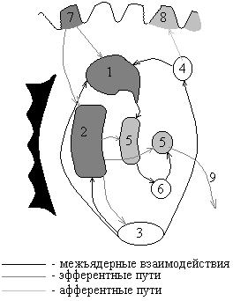
1 – хвостатое ядро, 2 – скорлупа, 3 – черная субстанция, 4 – таламус, 5 – бледный шар, 6 – субталамическое ядро (Льюисово тело), 7 – сенсомоторная кора, 8 – двигательная кора, 9 – пути к стволу мозга.
Скелетомоторная петля.
Выполняет контроль силы, амплитуды, направления движения.
Кора больших полушарий
(двигательная, сенсорная, лобная)
Хвостатое
ядро

Скорлупа
Черное вещество среднего мозга
Двигательные ядра таламуса

В черной субстанции продуцируется дофамин, который транспортируется к нейронам хвостатого ядра и там накапливается. Выделение дофамина вызывает облегчение или торможение кортикостриарных отношений.
Глазодвигательная петля.
Медиаторами в ней являются глутамат и ГАМК.
Кора
Стриатум
Таламус
Хвостатое ядро
Бледный шар

Связи БГ.
Ассоциативная кора Хвостатое ядро Скорлупа
Черная субстанция
Бледный шар

Таламус
РФ

Двигательная кора
СМ Ретикулоспинальный путь
БГ играют главную роль в процессе перехода от замысла движения (фаза подготовки) к выбранной программе действия (фаза выполнения движения).
Ассоциативная кора (замысел движения)

БГ Мозжечок

Двигательная кора

Пирамидная система Экстрапирамидная система

α-Мотонейроны СМ
Функции полосатого тела.
К полосатому телу относятся хвостатое ядро и скорлупа.
Функции: 1. организация и регуляция движений;
2. облегчение перехода одного вида движений в другой;
3. стимуляция хвостатого ядра
а) тормозит активность коры, подкорки,
б) тормозит безусловные рефлексы (пищевой, оборонительный),
в) тормозит выработку условных рефлексов,
г) тормозит восприятие зрительной, слуховой, др. сенсорной информации;
Скорлупа.
- Отвечает за организацию пищевого поведения.
- Раздражение ее вызывает слюноотделение и изменение дыхания.
- При поражении – возникают трофические нарушения кожи.
Функции бледного шара.
- Провоцирование ориентировочной реакции.
- Движение конечностей.
- Пищевые рефлексы (жевание, глотание).
Функции ограды.
- Двусторонние связи с лобной, затылочной, височной корой, обонятельной луковицей, таламусом, БГ.
- Облегчающие влияния на зрительные, слуховые, соматические раздражения.
Проводящие пути:
- руброспинальный (Монакова): красное ядро – перекрест Фореля – боковые стобы СМ;
- ретикулоспинальный: РФ – передние столбы СМ;
- задний продольный пучок: ядра Даркшевича – основание переднего стоба СМ;
- вестибулоспинальный: вестибулярные ядра – граница переднего и бокового столбов СМ;
- тектоспинальный: четверохолмие – перекрест Мейнерта – передние столбы.
Tractus reticulospinalis заканчивается на вставочных и малых α-мотонейронах, обеспечивая тонус мышц. Tractus tectospinalis оканчивается в передних рогах шейных сегментов.
Рубро- и вестибулоспинальный пути являются антагонистами в регуляции тонуса.
Покрышечно-спинномозговой путь – один из филогенетически древних путей, посредством которого осуществляется бессознательная двигательная реакция в ответ на зрительные и слуховые раздражения. У человека этот путь играет важную роль в выполнении защитной реакции в ответ на неожиданные зрительные и слуховые раздражители – «старт-рефлексы». I нейроны располагаются в глубоких слоях верхних холмов четверохолмий. Их нейриты переходят на противоположную сторону, образуя дорсальный (фонтановидный) перекрест Мейнерта – перекрест покрышки. В СМ занимает самую медиальную часть переднего канатика. Его волокна заканчиваются на нейронах передних рогов СМ (II нейроны).
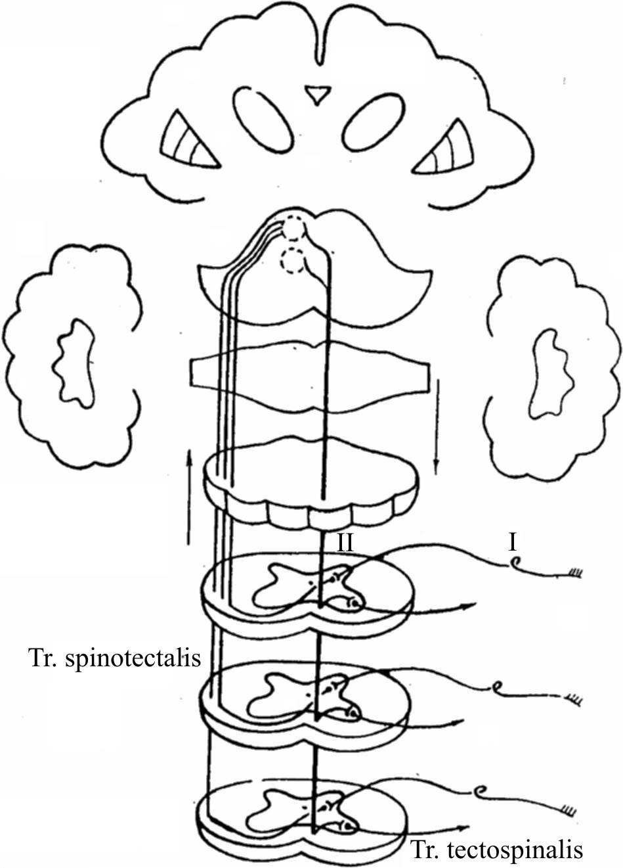
Покрышечно-спинномозговой путь
Красноядерно-спинномозговой путь начинается из красных ядер среднего мозга. I нейронами являются крупные мультиполярные клетки красного ядра, волокна их образуют вентральный перекрест покрышки (Фореля). В СМ путь проходит в боковых канатиках. В каждом сегменте часть волокон заканчивается на эфферентных нейронах собственных ядер передних рогов своей стороны (II нейроны).
Второй путь, проходящий через красные ядра, начинается в интеграционном центре мозжечка. Последний таким образом связывается с красным ядром. I нейроны мозжечково-красноядерного пути лежат в коре полушарий мозжечка. II нейрон располагается в зубчатом ядре мозжечка. Аксоны входят через верхние ножки мозжечка в средний мозг, перекрещиваясь с одноименным пучком волокон противоположной стороны, заканчиваются в красном ядре.
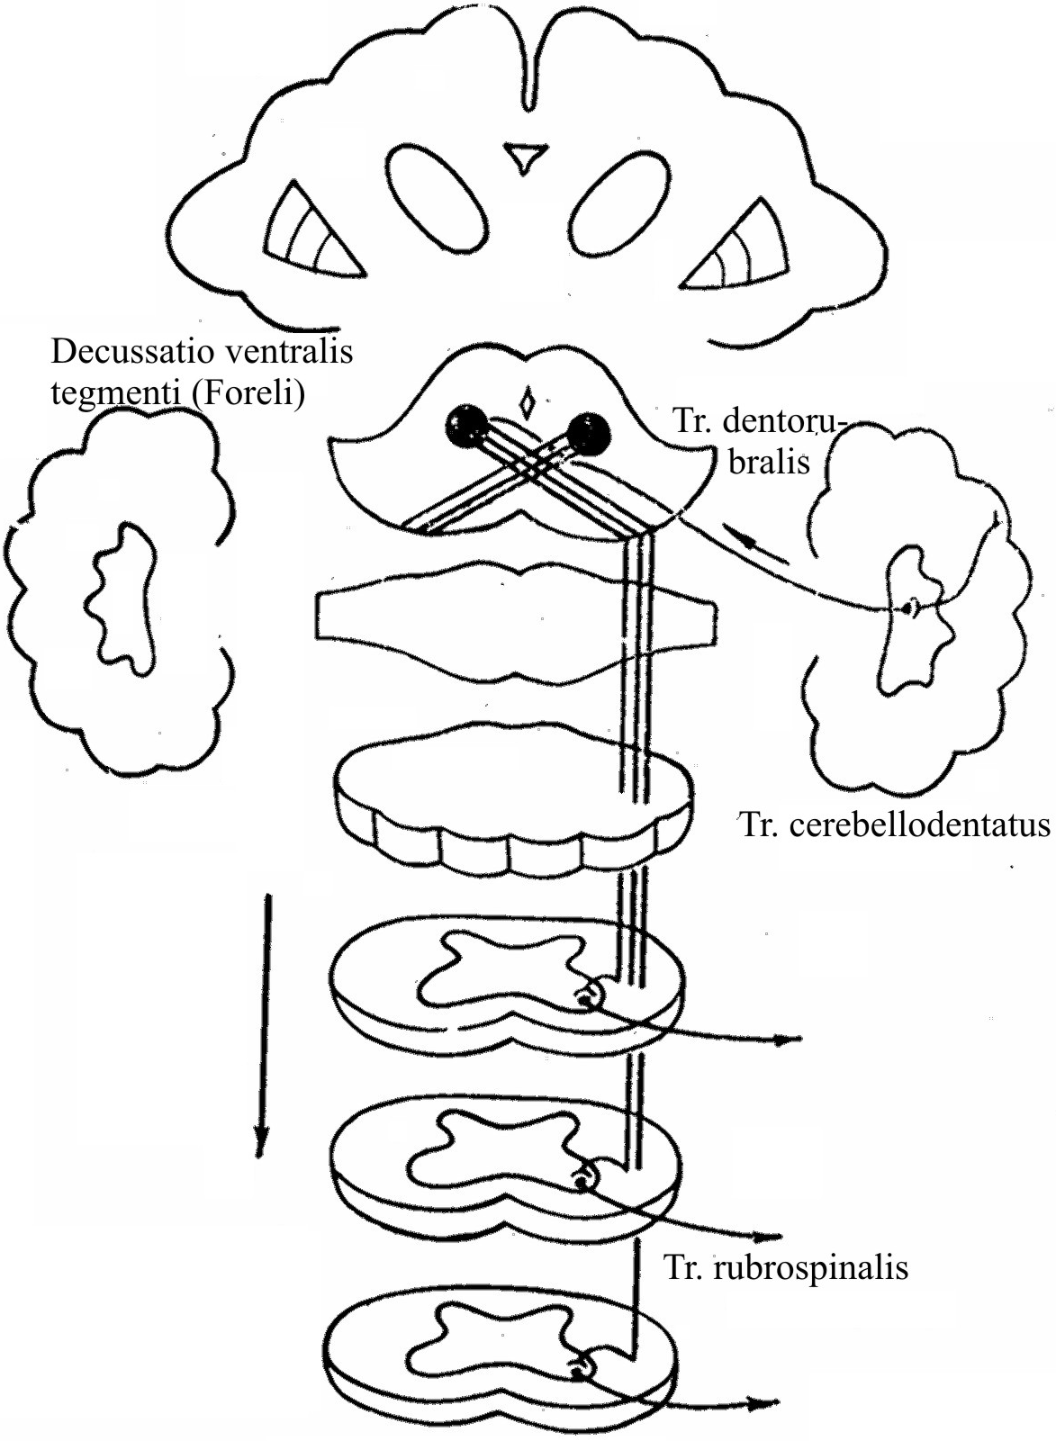
Красноядерно-спинномозговой путь
Исследование ЭПС:
- статика и походка: 20-30 сек больной стоит, ходит, по комнате с открытыми глазами,
- тонус мышц конечностей: пассивное сгибание и разгибание конечностей,
- феномен голени: больной на животе,
- феномен стопы: разгибание,
- симптом языка.
Синдромы поражения ЭПС:
- гипертонически-гипокинетический синдром (акинетикоригидный, синдром паркинсонизма): поражение бледного шара или черной субстанции – феномен голени;
- гипотонически-гиперкинетический синдром (синдромы малой хореи, торзионной дистонии и т.д.): поражение хвостатого ядра, скорлупы (хорея, атетоз, торзионный спазм, тортиколис, миоклония, гемибализм;
- изменения стояния и ходьбы.
Поражение паллидума (паркинсонизм):
- экстрапирамидная ригидность (феномен «зубчатого колеса»),
- бедность и замедленность движений,
- затруднения при переходе от покоя к движению и обратно, склонность к позе «восковой куклы»,
- ахейрокинез,
- поза просителя,
- походка мелкими шажками, «шаркающая»,
- пропульсия, латеропульсия, ретропульсия,
- речь монотонная, тихая, затухающая, персеверирующая,
- микрография,
- гипо- или амимия,
- тремор дистальных отделов конечностей, головы, нижней челюсти, уменьшающийся при движении, исчезающий во сне,
- парадоксальные кинезии,
- сальность кожи, гиперсаливация, гипергидроз,
- изменения характера.
Поражение стриатума:
- хорея (малая, Гентингтона, беременных),
- тонический симптом Гордона,
- симаптом «вялых надплечий»,
- атетоз,
- торсионная дистония,
- гемибализм,
- миоклонии (миоклонус-эпилепсия),
- миоритмии,
- тики,
- лицевой параспазм или гемиспазм.
Все гиперкинезы уменьшаются в покое и исчезают во сне. Возможно сочетание хореи с атетозом – хореоатетоз. Возможны, кроме того, астериксис (вариант тремора), синдром беспокойных ног (гиперкинез исчезает при движении!).
Лекарственные экстрапирамидные расстройства возникают при приеме ряда нейролептиков, противорвотных, симпатолитиков и ложных медиаторов. Они проявляются в наличии хореи, атетоза, баллизма, дистонии, окулогирных кризов, паркинсонизма, акатизии (неусидчивость), поздней дискинезии.

Мозжечок. Синдромы поражения
  - Архиоцеребеллум (вестибулоцеребеллум, древний мозжечок) связан с ядром шатра, который регулирует активность вестибулярных ядер и влияет на нейроны РФ (функция равновесия). Автоматизм ядра шатра: при 30-300имп/с тонус мышц-разгибателей снижается; при 2-10 имп/с тонус мышц-разгибателей повышается.
  - Палеоцеребеллум (старый мозжечок) – участки червя, язычка, пирамид мозжечка. Взаимная координация позы и целенаправленного движения. Корреляция выполнения медленных движений на основе обратной связи.

кора пробковидное ядро
палеоцеребеллум РФ продолговатого мозга
рецепторы мышц, шаровидное ядро
сухожилий, надкостницы
СМ
таламус
Корреляция медленных движений имеет значение в процессе обучения.
  - Неоцеребеллум (новый мозжечок) – программирование сложных движений, выполнение которых идет без использования механизма обратной связи (кора полушарий мозжечка и участки червя).
зрительный и
лобно-мосто-мозжечковый путь слуховой рецепторы

ассоциативная кора понтийный понтоцеребеллярный путь неоцеребеллум
(замысел движения) центр
зубчатое ядро
пирамидная система
двигательное ядро таламуса двигательная кора экстрапирамидная система

α-мотонейроны СМ
Функция – целенаправленное движение, выполняемое с большой скоростью (игра на фортепиано).
Ядра мозжечка находятся под влиянием нейронов Пуркинье. Когда активность этих нейронов возрастает, влияние ядер мозжечка на стволовые структуры (вестибулярные ядра) уменьшается. Когда активность нейронов Пуркинье снижается, снимается их тормозящее действие на ядра мозжечка и тем самым мозжечок начинает более активно влиять на функции стволовых структур.
Особенности морфофункциональной организации мозжечка.
- Кора мозжечка построена достаточно однотипно, имеет стереотипные связи, что создает условия для быстрой обработки информации.
- Основные элементы коры – клетки Пуркинье – имеют большое количество входов и формируют единственный выход, заканчивающийся на ядрах мозжечка.
- На клетки Пуркинье проецируются практически все виды сенсорных реакций: кожные, зрительные, слуховые, вестибулярные и проч.
- Выходы из мозжечка обеспечивают его связи с: 1) корой большого мозга, 2) со стволом, 3) со СМ.
1 1 – связь с таламусом, РФ среднего мозга, мостом,
ядрами ствола мозга.
2 – связь с лобной долей большого мозга.
2 3 – связь с продолговатым мозгом (оливы, РФ,
вестибулярные ядра).
3
молекулярный слой
кора ганглиозный слой
Мозжечок зернистый слой

белое вещество
ядро шатра зубчатое ядро
пробковидное ядро шаровидное ядро
Функции клеток мозжечка.
- Клетки-зерна (самый нижний зернистый слой) – возбуждающие.
- Клетки Гольджи (3 слой) – тормозные.
- Клетки Пуркинье (2 слой, самые большие клетки – грушевидные) – тормозные клетки, их аксоны – единственный выход из коры мозжечка на ядра мозжечка (сбор, обработка, передача информации).
- Корзинчатые клетки (молекулярный слой).
- Звездчатые клетки (молекулярный слой).
- Клетки Лугаро (молекулярный слой).
Волокна мозжечка.
- Лазящие (лиановидные). Контактируют с телами или дендритами клеток Пуркинье, возбуждают их, тем самым усиливают тормозное влияние этих клеток на ядра мозжечка. Несут информацию от: 1) рецепторов мышц, суставов; 2) вестибулярных ядер (через нейроны нижней оливы).
- Моховидные. Передают информацию на клетки-зернаàкорзинчатые клеткиàзвездчатые клетки торможение клетки Пуркинье снятие торможения ядра мозжечка. Несут информацию от тех же источников, что и лазящие волокна, но эта информация не поступает в нижние оливы.
Червь мозжечка обеспечивает статическую, а полушария – динамическую координацию.
Нижние мозжечковые ножки: задний спинно-мозжечковый и вестибулоспинальный пути. Средние ножки: мосто-мозжечковый путь. Верхние ножки: передний спиномозжечковый и красноядерно-спинальный пути.
Ядерно-мозжечковые пути: чувствительные ядра тройничного, языкоглоточного, блуждающего нервов – кора червя; верхнее преддверное ядро – шаровидное и ядро шатра.
Оливомозжечковый путь: олива – нижние ножки – кора.
Кора мозга – мост – перекрест – средние ножки – кора мозжечка – зубчатое ядро.
Зубчатое ядро – перекрест Вернекинка – красное ядро – красноядерно-спинальный путь.
Зубчатое ядро – ядро Дейтерса – вестибулоспинальный путь.
Кора мозжечка состоит из 2 слоев – молекулярного и зернистого.
Червь получает информацию из кларковых столбов, клеток ядер задних столбов, вестибулярных ядер. Действует на эффекторы через вестибулоспинальный путь.
Общий эфферентный путь мозжечка: tractus cortico-ponto-cerebello-dentato-rubro-spinalis (содержит 6 нейронов).
Методы обследования и синдромы поражения мозжечка:
- поза Ромберга: шатание и падение в пораженную сторону или назад (поражение червя),
- усложненная поза Ромберга: то же, но более выражено,
- походка с открытыми и закрытыми глазами по прямой линии и фланговая: походка пьяного, отклонение в сторону поражения, шатание (поражение червя), резкое нарушение фланговой походки,
- пальценосовая проба: на стороне поражения промахивание и интенционный тремор,
- пяточноколенная проба: промахи и соскакивание пятки с колена и голени на стороне поражения,
- диадохокинез: движения неловки, размашисты, замедленны на стороне поражения,
- проба на мимопопадание: промахи на стороне поражения,
- асинергия Бабинского: сочетанное поднимание туловища и ноги или обеих ног,
- речь: замедленна, растянута, толчкообразна (скандированная),
- письмо: мегалография,
- тонус мышц: выраженная гипотония на стороне поражения,
- нистагм: чаще горизонтальный, реже ротаторный, крупно- и среднеразмашистый,
- проба Стюарта-Холмса: рука ударяет грудь,
- пронаторная проба Тома: избыточная пронация на стороне поражения,
- недооценка тяжести предмета,
- пендулярные (маятникообразные) рефлексы,
- пальцевой феномен Дойникова: супинация и разведение пальцев на коленях,
- головокружение,
- поражение связей с красным ядром: экстрапирамидные гиперкинезы.
Синдром Барре-Метцлера: отклонения в ходьбе и позе Ромберга, нистагм в сторону поражения. Триада Шарко: нистагм, интенционный тремор, скандированная речь при поражении мосто-мозжечковых связей.

Использованная литература
- Агаджанян Н.А. и др. Основы физиологии человека.– Москва, издательство РУДН. – 2000 г.
- Бериташвили И.С. Общая физиология мышечной и нервной систем в 2-х томах. – Москва, «Медицина», 1966 г.
- Жукова Г.П. Нейронная структура и межнейронные связи мозгового ствола и спинного мозга. – Москва, «Медицина», 1977 г.
- Костюк П.Г. Физиология центральной нервной системы. – Киев, «Здоровья», 1977 г.
- Мисюк Н.С., Гурленя А.М. Нервные болезни в 2-х частях. – Минск, Вышэйшая школа. 1984 г.
- Неврология под ред. М. Самуэльса, перевод с английского языка. Москва, Практика. 1997 г.
- Основы физиологии человека. Под ред. академика РАМН Б.И. Ткаченко. – Санкт-Петербург, международный фонд истории науки. – 1994 г.
- Практикум по нервным болезням и нейрохирургии. Учебное пособие. – Москва, издательство университета дружбы народов. 1988 г.
- Справочник по неврологии под ред. Е.В. Шмидта, Н.В. Верещагина. – Москва, Медицина, 1989 г.
- Триумфов А.В. Топическая диагностика заболеваний нервной системы. – Ленинград, Медицина. 1964 г.
- Физиология человека в 2-х томах. Под ред. В.М. Покровского и Г.Ф. Коротько. – Москва, «Медицина». – 1998 г.
- Ходос Х.Г. Нервные болезни. – Москва, Медицина. 1965 г.
- Шамансуров Ш.Ш., Трошин В.М., Кравцов Ю.И. Детская неврология – Ташкент, издательство им. Абу Али ибн Сино. 1995 г.
- Шаповалов А.И. Нейроны и синапсы супраспинальных моторных систем. – Ленинград, «Медицина», 1975 г.

